

CENTRO UNIVERSITÁRIO INTERNACIONAL UNINTER

ESCOLA SUPERIOR POLITÉCNICA

TECNOLOGIA EM ANÁLISE E DESENVOLVIMENTO DE SISTEMAS

DISCIPLINA DE LÓGICA DE PROGRAMAÇÃO E ALGORITMOS

ATIVIDADE PRÁTICA

ARTHUR DIMMAS ALVES DE MELO ZOLET – RU: 2606763

Prof. vinicius pozzobom morin

caxias do sul – rio grande do sul

2020

# EXERCÍCIO 1

ENUNCIADO: Faça um algoritmo em linguagem C para calcular quanto cada cliente gastou em pedidos realizados em uma lancheria. A lancheria vende os seguintes produtos:

Ao iniciar o programa, deve-se aparecer na tela um menu com todos os itens

vendidos e seus respectivos preços. O usuário deve escolher digitando de 1-7 qual item

quer comprar.

Observe que o usuário pode comprar o mesmo item diversas vezes e também pode

comprar vários itens diferentes (exemplo: 2 águas e um cachorro-quente, no mesmo

pedido).

Para encerrar o processo de compra, o usuário deve digitar um valor diferente de 1-

7. Ao encerrar a compra, deve-se listar todos os itens comprados, seus preços individuais

e o total a se pagar.

Imprima na tela um teste do seu programa utilizando os três primeiros e os últimos

dígitos do seu RU da UNINTER como os valores de entrada para os pedidos. Os três

primeiros dígitos serão os itens comprados, e os três últimos a quantidade de cada item

comprado. Por exemplo, se seu RU for 1234567, a compra resultante será:

Solução do aluno:

#include <stdio.h>

#include <stdlib.h>

*int* main(*int* *argc*, *char* const \**argv*[])

{

*int* item = 0; //Entrada de dados

*int* item1 = 0, item2 = 0, item3 = 0, item4 = 0, item5 = 0, item6 = 0, item7 = 0; //Variáveis de itens

*double* valorTotal = 0; //Valor total

    { //Imprimindo menu

        printf("Lancheria do Ze");

        printf("\n\n");

        printf("Item    Produto             Codigo      Preco Unitario\n");

        printf("1       Cachorro-quente     100         5,00\n");

        printf("2       X-Salada            101         8,79\n");

        printf("3       X-Bacon             102         9,99\n");

        printf("4       Misto               103         6,89\n");

        printf("5       Salada              104         4,80\n");

        printf("6       Agua                105         3,49\n");

        printf("7       Refrigerante        106         4,99\n");

        printf("\n");

        printf("Digite o numero do Item desejado (para sair, digite um numero != (1...7) ):");

        scanf("%i", &item);

    }

    { //Recebendo pedido de itens

        while (item >= 1 && item <= 7)

        {

            if (item == 1)

            {

                ++item1;

                printf("Digite o proximo item: ");

                scanf("%i", &item);

            }

            else if (item == 2)

            {

                ++item2;

                printf("Digite o proximo item: ");

                scanf("%i", &item);

            }

            else if (item == 3)

            {

                ++item3;

                printf("Digite o proximo item: ");

                scanf("%i", &item);

            }

            else if (item == 4)

            {

                ++item4;

                printf("Digite o proximo item: ");

                scanf("%i", &item);

            }

            else if (item == 5)

            {

                ++item5;

                printf("Digite o proximo item: ");

                scanf("%i", &item);

            }

            else if (item == 6)

            {

                ++item6;

                printf("Digite o proximo item: ");

                scanf("%i", &item);

            }

            else if (item == 7)

            {

                ++item7;

                printf("Digite o proximo item: ");

                scanf("%i", &item);

            }

        }

        printf("\n");

    }

    { //Imprimindo "comanda" e calculando valor total

        if (item1 != 0)

        {

            printf("Cachorro-quente     -> 5,00 un. -> %d unidade(s)\n", item1);

            valorTotal += (5.00 * item1);

        }if (item2 != 0)

        {

            printf("X-Salada            -> 8,79 un. -> %d unidade(s)\n", item2);

            valorTotal += (8.79 * item2);

        }if (item3 != 0)

        {

            printf("X-Bacon             -> 9,99 un. -> %d unidade(s)\n", item3);

            valorTotal += (9.99 * item3);

        }if (item4 != 0)

        {

            printf("Misto               -> 6,89 un. -> %d unidade(s)\n", item4);

            valorTotal += (6.89 * item4);

        }if (item5 != 0)

        {

            printf("Salada              -> 4,80 un. -> %d unidade(s)\n", item5);

            valorTotal += (4.00 * item5);

        }if (item6 != 0)

        {

            printf("Agua                -> 3,49 un. -> %d unidade(s)\n", item6);

            valorTotal += (3.49 * item6);

        }if (item7 != 0)

        {

            printf("Refrigerante        -> 4,99 un. -> %d unidade(s)\n", item7);

            valorTotal += (4.99 * item7);

        }

    }

    printf("Valor total: R$ %.2f\n", valorTotal); //Imprimindo valor total

    printf("\nVolte sempre!!!\n");

    system ("PAUSE");

    return 0;

}

Imagem do código funcionando no seu computador:

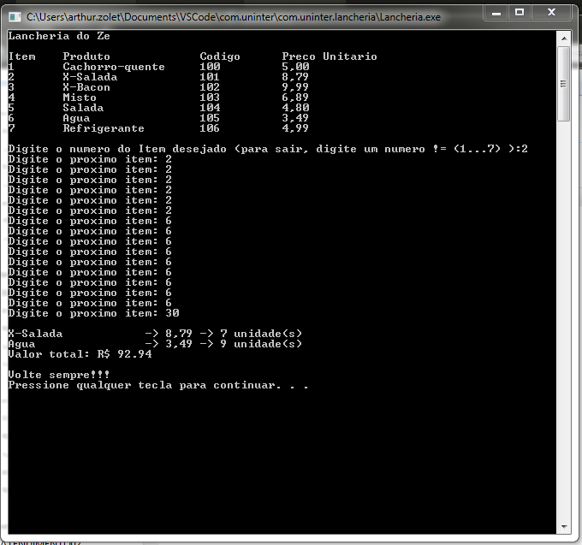

**Exercício 2:**

Faça um algoritmo em linguagem C que receba como dado de entrada a quantidade

máxima em milímetros que um reservatório de água suporta. E também como dado de

entrada informe quantos milímetros de chuva tivemos em cada mês do ano, e quantos

milímetros deste reservatório por mês foi gasto. Armazene as informações de cada mês

em vetores de dados.

Sabendo a capacidade do reservatório, quanto choveu em cada mês e quanto foi

gasto. Informe o valor disponível de água, em milímetros, para cada mês do ano. Caso o

reservatório fique vazio em algum momento, informe isso na tela. Caso o reservatório fique

cheio em algum momento, também informe isso na tela.

Imprima na tela um teste do seu programa utilizando o seu RU da UNINTER como

os valores de entrada, cada dígito do seu RU será um dos valores gastos, em milímetros,

por mês. Por exemplo, se seu RU for 1234567, faça:

Solução do aluno:

#include <stdio.h>

#include <stdlib.h>

#include <stdbool.h>

*int* main(*int* *argc*, *char* const \**argv*[])

{

*int* capacidadeReservatorio = 0;

*int* chuva[12] = {0}, consumo[12] = {0}, vazio[12] = {0}, cheio[12] = {0};

*int* utilizacaoReservatorio [13] = {0};

printf("Reservatorio 1.0\n\n");

printf("Informe a capacidade do reservatorio (em ''mm''): ");

scanf("%i", &capacidadeReservatorio); //Coletando capacidade máxima do reservatório

printf("\n");

{ //Coletando dados da chuva de cada mês

    for (*int* i = 0; i < (sizeof(chuva) / sizeof(chuva[0])); i++)

    {

        printf("Informe a quantidade de chuva (em ''mm'') do %do mes: ", i + 1);

        scanf("%i", &chuva[i]);

    }

}

printf("\n----------------/----------------/----------------\n\n");

{ //Coletando dados de consumo de cada mês

    for (*int* i = 0; i < (sizeof(consumo) / sizeof(consumo[0])); i++)

    {

        printf("Informe o consumo (em ''mm'') do %do mes: ", i + 1);

        scanf("%i", &consumo[i]);

    }

}

{ //Calculando e inferindo situação do reservatorio

    for (*int* i = 0; i < (sizeof(chuva) / sizeof(chuva[0])); i++)

    {

        utilizacaoReservatorio[i + 1] = utilizacaoReservatorio[i] + (chuva[i] - consumo[i]); //Calculando uso

        if (utilizacaoReservatorio[i + 1] <= 0) //Caso vazio

        {

            cheio[i] = 0;

            vazio[i] = 1;

            utilizacaoReservatorio[i + 1] = 0;

        }

        else if (utilizacaoReservatorio[i + 1] > 0 && utilizacaoReservatorio[i + 1] < capacidadeReservatorio) //Caso normal

        {

            cheio[i] = 0;

            vazio[i] = 0;

        }

        else if (utilizacaoReservatorio[i + 1] >= capacidadeReservatorio) //Caso cheio

        {

            cheio[i] = 1;

            vazio[i] = 0;

            utilizacaoReservatorio[i + 1] = capacidadeReservatorio;

        }

    }

}

{ //Comunicando usuário

    for (*int* i = 0; i < (sizeof(chuva) / sizeof(chuva[0])); i++)

    {

        printf("\n");

        printf("Quantidade de agua (em ''mm'') no reservatorio, no %do mes: %d", i + 1, utilizacaoReservatorio[i + 1]);

        if (vazio[i] == 1) //Caso reservatório vazio

        {

            printf(". VAZIO!!!");

        }

        else if (cheio[i] == 1) //Caso reservatório cheio

        {

            printf(". CHEIO!!!");

        }

    }

    printf("\n\n");

}

system("PAUSE");

return 0;

}

Imagem do código funcionando no seu computador:

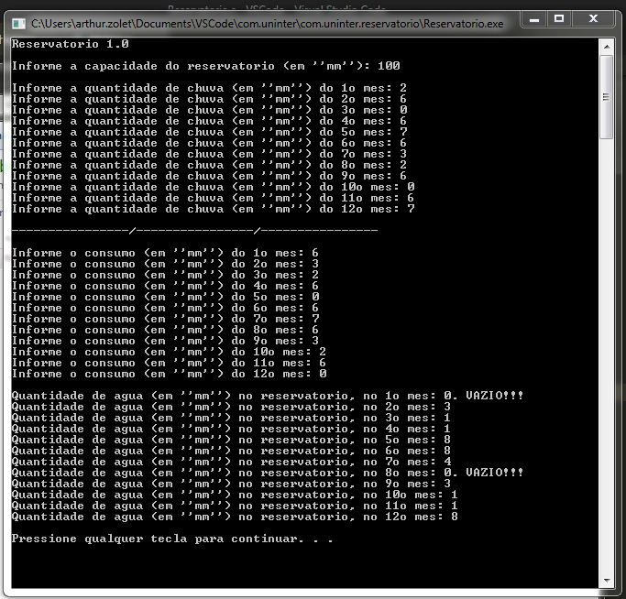

Exercício 3:

Faça um algoritmo em linguagem C que receba como dado de entrada uma matriz

de caracteres. Cada posição da matriz deve armazenar um caractere.

A dimensão da matriz deverá ser MxN, onde M e N são dados de entrada escolhidos

pelo usuário. Declare a matriz como sendo de dimensão máxima 10x10, e valide os valores

de M e N, que devem estar entre 1 e 10, incluindo 1 e 10. Para a validação, o usuário deve

ficar preso no programa enquanto não digitar um número válido para M e para N.

Após escolhida a dimensão da matriz e povoado ela com caracteres. Faça:

•

Conte o número de ocorrências de cada caractere que aparece na matriz.

Após a contagem, liste cada caractere digitado e o número de ocorrências;

•

Crie uma função que receba como parâmetro o primeiro caractere cadastrado

na matriz. A função deve retornar um dado numérico. Se o caractere for

maiúsculo, retorne na função o resultado deste caractere dividido por 10.

Caso contrário, retorne o resultado do caractere multiplicado por 2;

Imprima na tela um teste do seu programa utilizando como primeiro caractere a

primeira letra do seu nome.

Solução do aluno:

#include <stdio.h>

#include <stdlib.h>

*int* main(*int* *argc*, *char* const \**argv*[])

{

*int* m = 0, n = 0; //Declaração eixos

    { //Coleta de ''m''

        do

        {

            printf("Digite o valor do eixo ''m'' (entre ''1'' e ''10''): ");

            scanf("%d", &m);

        } while (m < 1 || m > 10);

        printf("\n");

    }

    { //Coleta de ''n''

        do

        {

            printf("Digite o valor do eixo ''n'' (entre ''1'' e ''10''): ");

            scanf("%d", &n);

        } while (n < 1 || n > 10);

        printf("\n");

    }

*char* string[n][m]; //Declaração da matriz

*int* count[255] = {0}, ascii;

    { //Coleta de caracteres e contagem de ocorrências

        for (*int* i = 0; i < n; i++)

        {

            for (*int* j = 0; j < m; j++)

            {

                printf("%d %d    Digite a %da letra da %da palavra: ", j, i, (j + 1), (i + 1));

                scanf("%s", &string[i][j]);

                ascii = string[i][j];

                count[ascii]++;

            }

        }

        printf("\n    ");

    }

    { //Imprimindo numeração superior

        for (*int* i = 0; i < m; i++)

        {

            printf("%d ", (i));

        }

    }

    { //Imprimindo array

        for (*int* i = 0; i < n; i++)

        {

            printf("\n");

            printf(" %d  ", i);

            for (*int* j = 0; j < m; j++)

            {

                printf("%c ", string[i][j]);

            }

        }

        printf("\n\n");

    }

    { //Imprimindo quantidade de ocorrências

        for (*int* i = 0; i < 255; i++)

        {

            if (count[i] != 0)

            {

                printf("%c  teve %d ocorrecias.\n", i, count[i]);

            }

        }

    }

    { //Cálculo

*double* x = string[0][0];

        if (x >= 65 && x <= 90)

            printf("\nFuncao calculo: %.2lf", (x / 10));

        else

            printf("\nFuncao calculo: %.2lf", (x * 2));

    }

    printf("\n\nFIM!!!\n");

    system("PAUSE");

    return 0;

}

Imagem do código funcionando no seu computador:,

